

数据库系统课程实验报告

|  |  |
| --- | --- |
| 实验名称： | 数据基本查询 |
| 实验日期： | 2022.10.28 |
| 实验地点： | 四号楼 |
| 提交日期： | 2022.10.30 |
|  | |
| 学号： | 22920202202877 |
| 姓名： | 陈鑫蕾 |
| 专业年级： | 数媒2020级 |
| 学年学期： | 2022-2023学年第一学期 |

1. 实验目的

• 熟练掌握 openGauss 单表查询的语法结构及其使用方法

• 掌握设计正确查询语句以实现查询要求的方法

-简单单表查询（此处指不涉及模糊、集合、聚集、分组、排序的查询）

-模糊查询、聚集函数、分组统计和排序

• 掌握 Group by 的使用

• 正确区分元组过滤条件（WHERE 子句）和分组过滤条件（HAVING 短语）的异同

• 掌握 Order by 的使用

• 掌握使用 DISTINCT 实现查询结果的去重方法

• 掌握空值 NULL 的使用方法

• 掌握表别名的使用场合及方法

• 掌握自身连接的使用方法

1. 实验内容和步骤

（1）连接到数据库

步骤如下：

1.在数据库主节点服务器上，切换至omm操作系统用户环境。

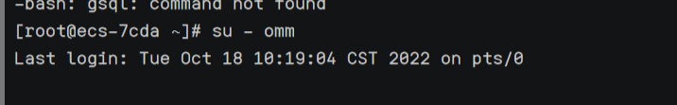

2.查看服务是否启动。

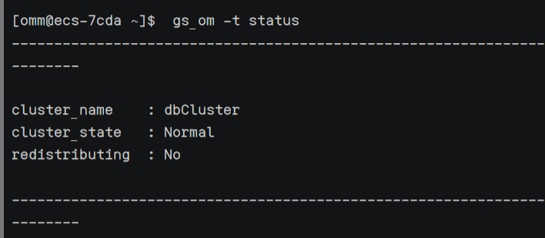

3.启动数据库服务

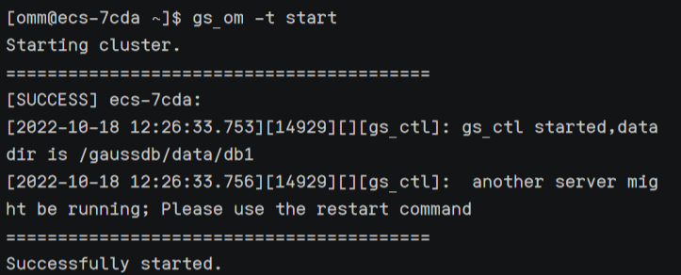

4.连接数据库

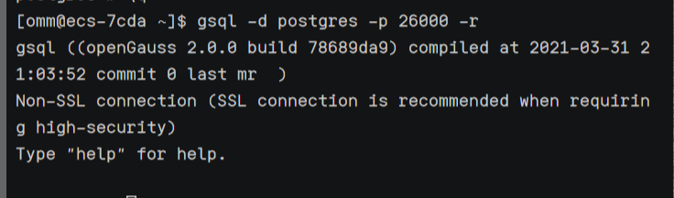

5.使用自己创建的用户连接到此数据库（此用户下已包含创建好的数据库，表，对应的约束等，详细操作如实验二。）

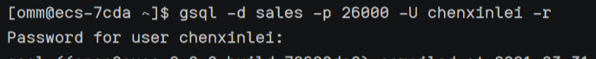

1. 查询

1.查询顾客表中的顾客号（customer_id）、顾客名（name）和信用卡额度（credit_limit）

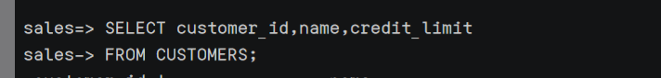

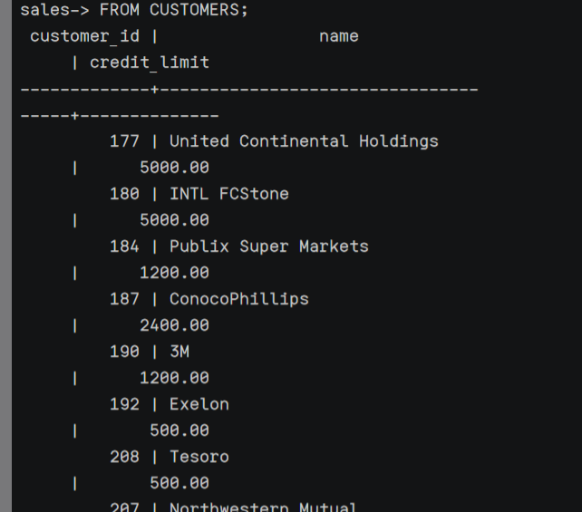

2.查询顾客的所有信息

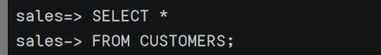

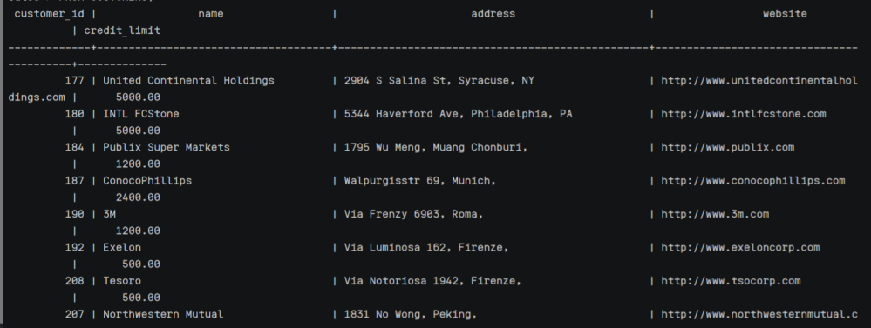

3.查询订单表中的订单号，顾客号，状态，订单日期，并按订单日期降序显示结果

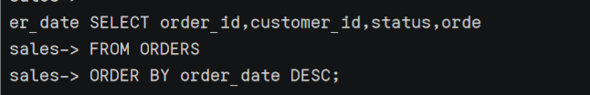

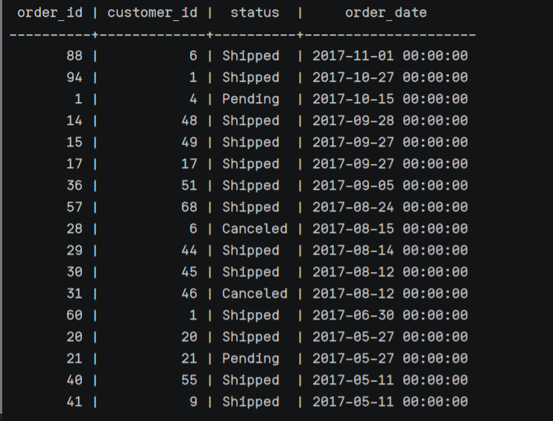

4.查询联系表中的名（first name）和姓（last name），并按名升序，姓降序显示

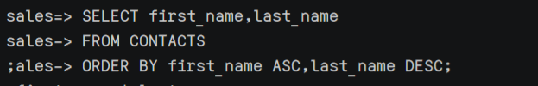

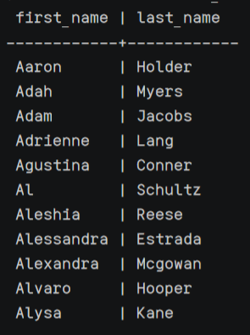

1. 执行以下语句并观察 state 列 NULL 值的显示位置，得出结论

（1）NULL值穿插在表中

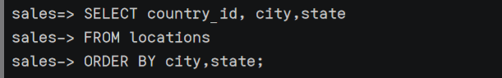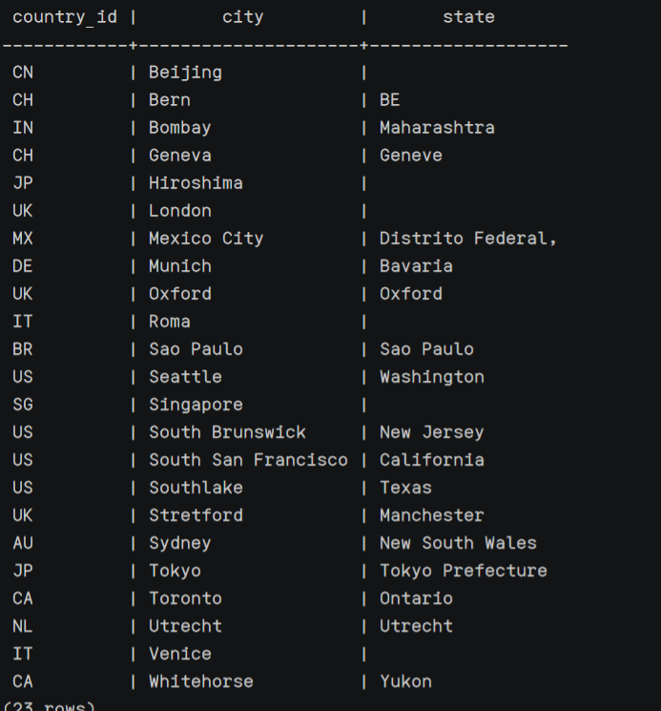

（2）NULL值出现在开头

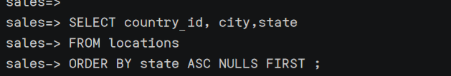

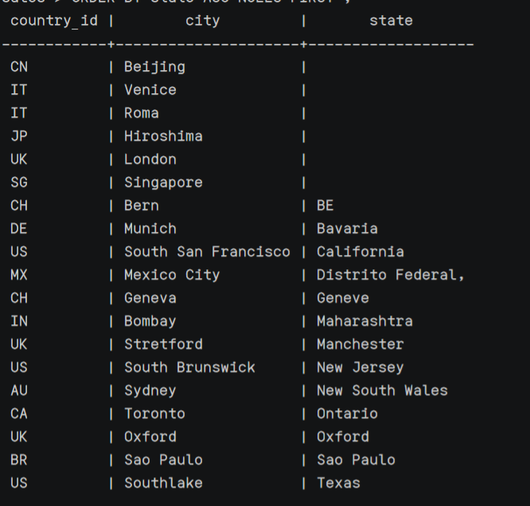

(3)NULL出现在末尾

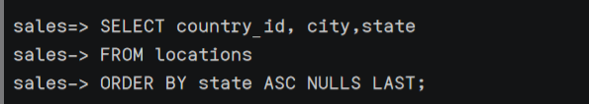

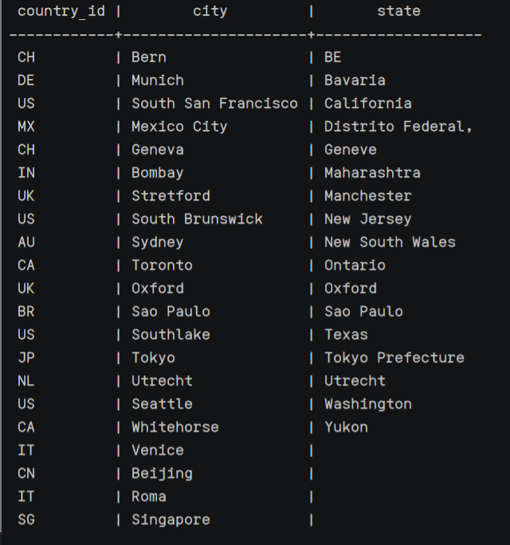

6.查询订单细节表中（order_items）的产品号和数量，查询结果应无重复元组

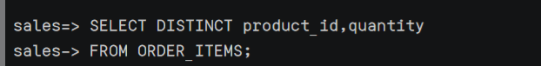

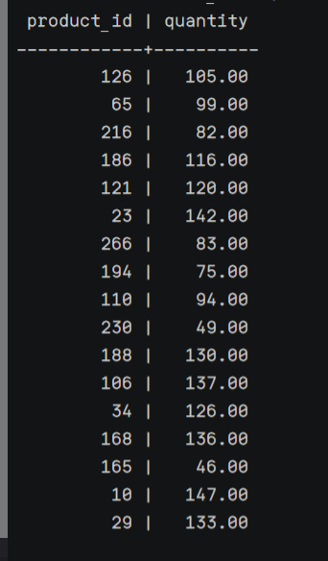

7.查询产品表中的产品名为‘Kingston’的产品名，产品描述和价格

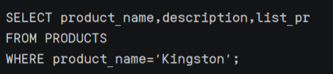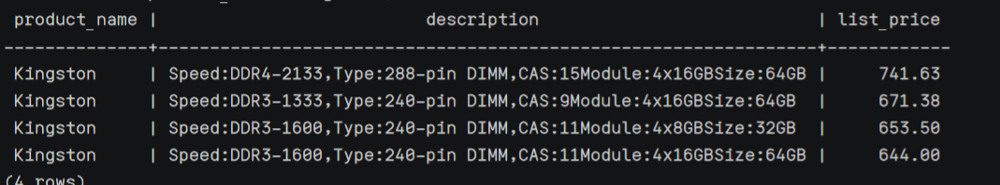

8.查询产品表中所有价格大于 500 且 category_id 为 4 的产品名和价格

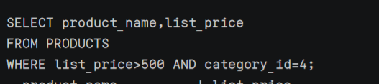

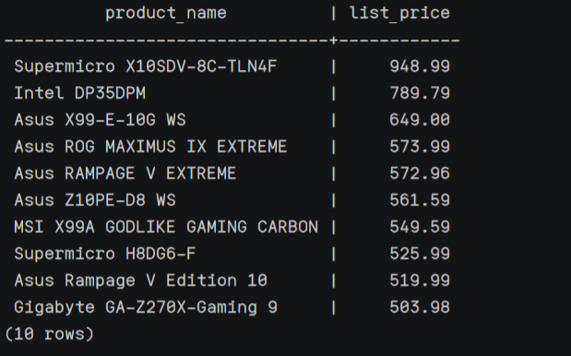

9.查询产品表中所有价格在 650 和 680 之间的产品名和价格并按价格升序显示结果

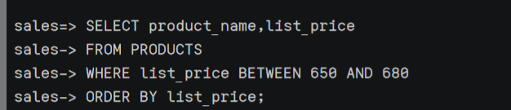

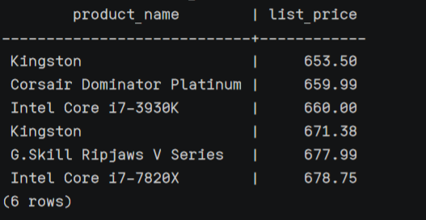

10.查询雇员表中的名和姓，名和姓的字段分别显示为"First Name"和"Family Name"



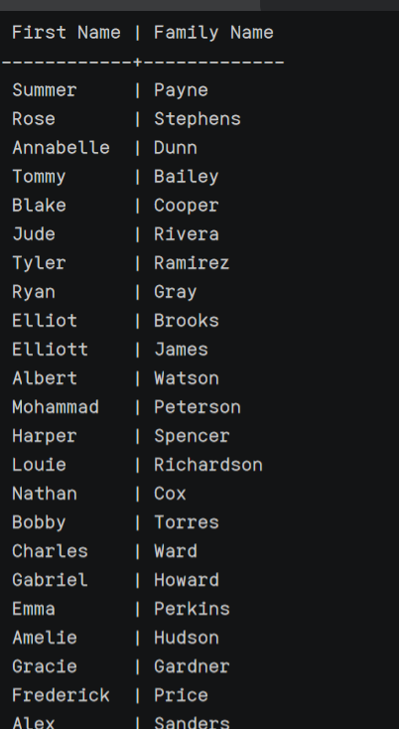

11.查询产品表中的产品名及毛利，并按毛利结果降序显示，毛利名为 gross_profit，毛利= list_price - standard_cost

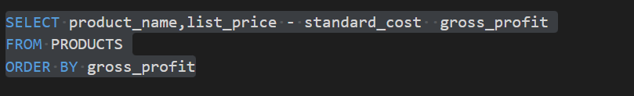

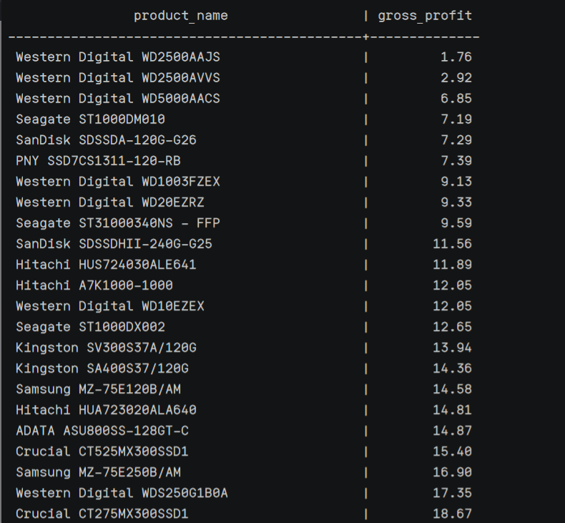

12.查询雇员表中每个雇员对应的经理名，要求第一列字段名为 employee_name，第二列字段名为 manager_name（雇员和经理的姓名同一格式为‘first_name, last_name’）

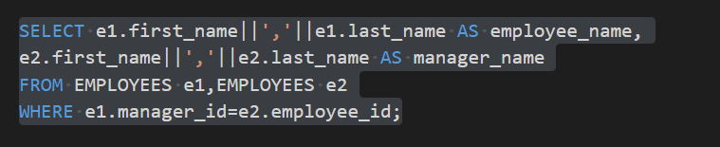

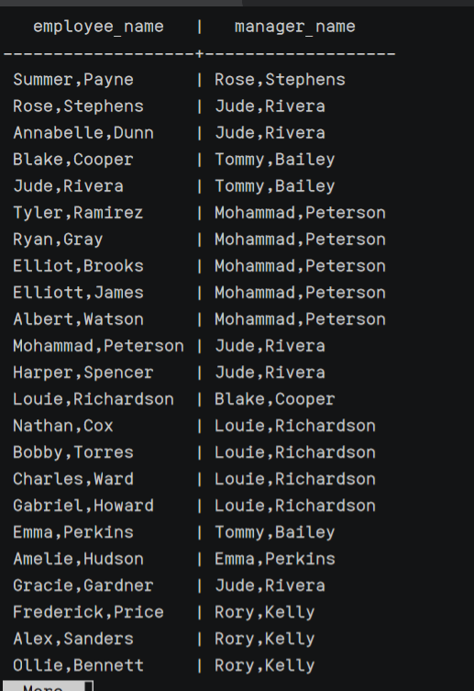

13.查询产品表中所有以 Asus 开头的产品名和价格，并以价格降序显示

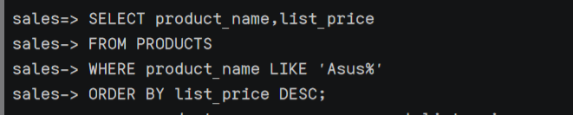

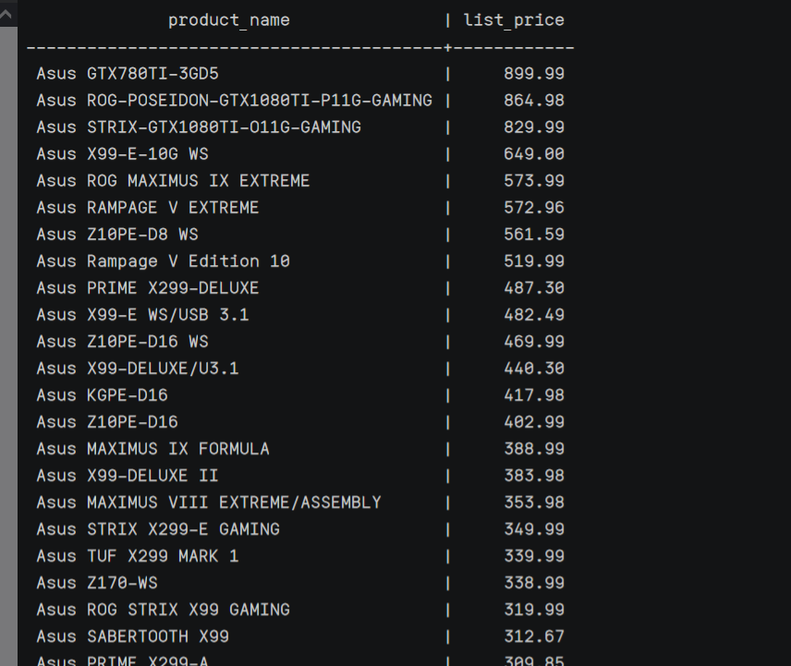

14.查询联系表中电话号码不是以‘+1’开头的名、姓和电话号码，并以名升序显示

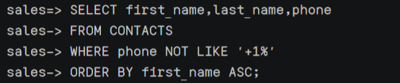

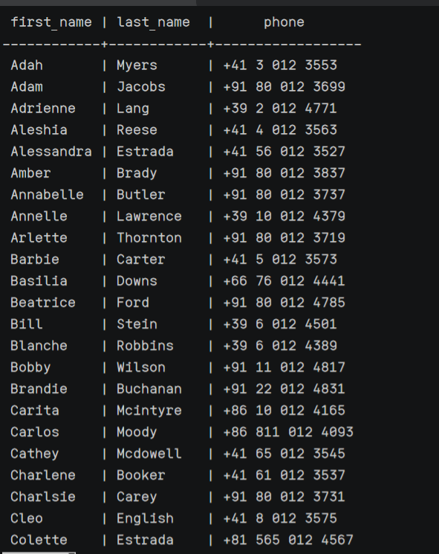

15.查询联系表中的电话号码和电子邮件，要求名(first_name) 的长为 4 且以'Je'开头，以'i'结尾， 按名升序显示

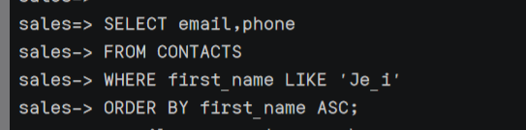

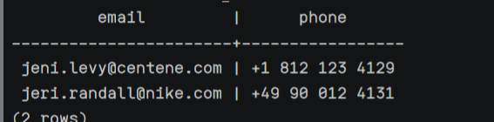

16.查询联系表中所有以开头'Je'的名，且至少包含 3 个字符的名，姓，电子邮件和电话

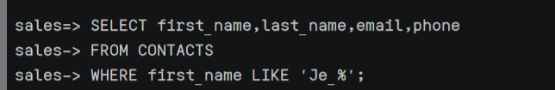

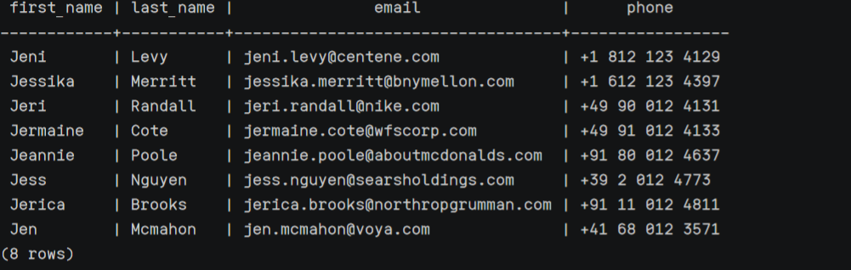

17.查询订单表中所有没有销售员负责的订单（i.e., query all sales orders that do not have a responsible salesman）

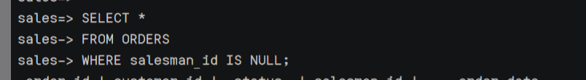

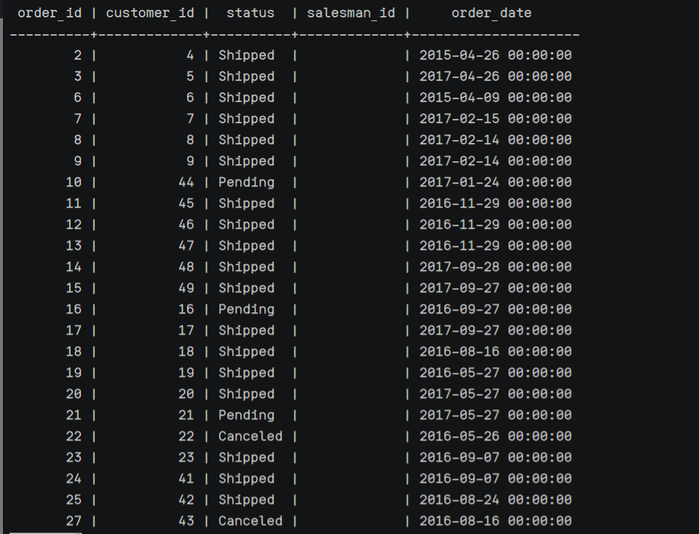

18.统计每个顾客的订单总数（查询订单表）

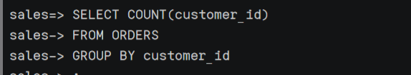

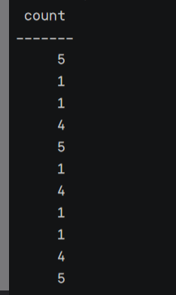

19.统计每个订单的总价格大于 1000000 的订单号和总价格，并按总价格降序显示结果

（查询订单细节表 order_items，总价格=unit_price*quantity）

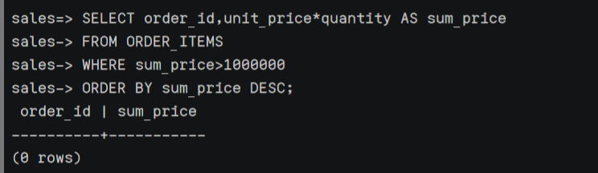

20.创建一个折扣表 discounts

插入 3 条数据：

要求：查询折扣表中折扣信息出现“25%”的产品号和折扣信息。

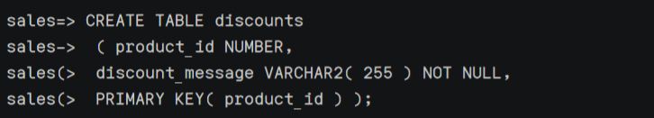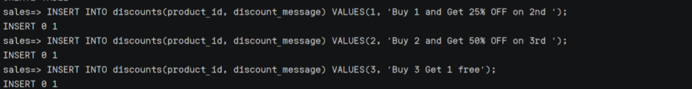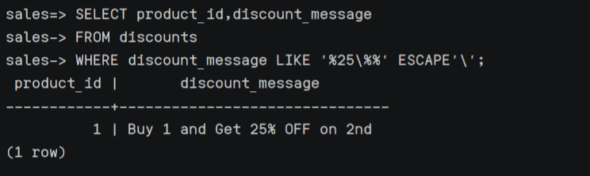

1. 实验总结

3.1 完成的工作

1.熟悉实验二中的操作，如数据库的创建，表的创建，约束，数据的插入等；

2.学习sql语句的基本语法和用法，对数据进行查询。

3.2 对实验的认识

熟练掌握openGauss单表查询的语法结构及其使用方法；

掌握设计正确查询语句以实现查询要求的方法如普通单表查询、模糊查询、聚集函数、分组统计和排序；

• 掌握 Group by 的使用 ；

• 掌握 Order by 的使用 ；

• 掌握使用 DISTINCT 实现查询结果的去重方法；

• 掌握空值 NULL 的使用方法 ；

• 掌握查询过程中别名的使用方法 ；

• 掌握自身连接的使用方法；

3.3 遇到的困难及解决方法

无